TD 1 : Modélisation des entrepôts de données

Exercice 1
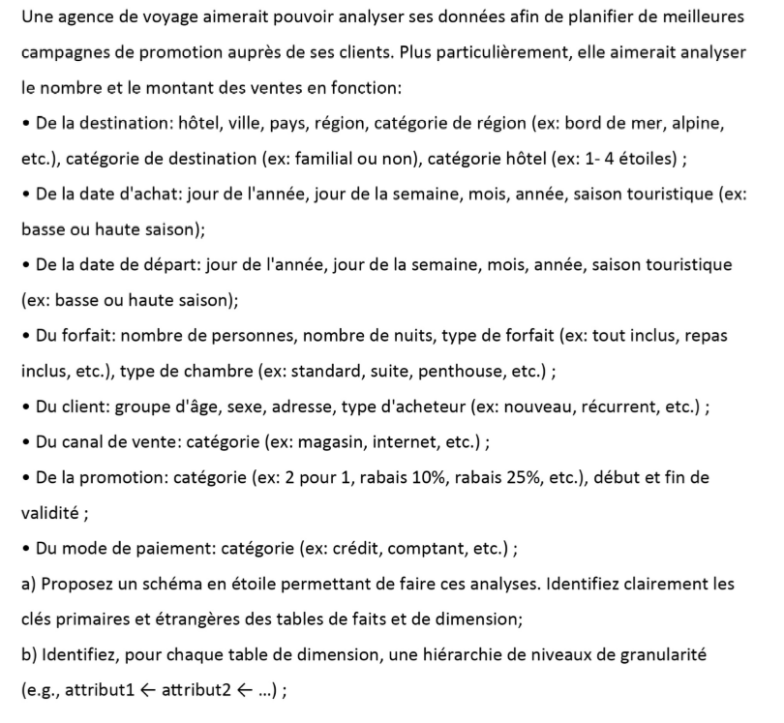

Exercice 2
La société Chausséria, installée dans la région Rhône-Alpes, désire construire un entrepôt de données pour suivre l'évolution de ses ventes de chaussures. L’entreprise Chausséria dispose de deux magasins «Chauss_Lyon» et «Chauss_Bron» et vend plusieurs modèles de chaussures.
1) Proposez un modèle conceptuel et logique d’entrepôt de données DW_Chausseria pour observer
l’évolution des ventes en termes du nombre total de paires de chaussures vendues par rapport aux
axes MOIS, ANNÉE, MAGASIN et MODÈLE.
Quel est le type du modèle obtenu ? Argumentez

2) On peut maintenant imaginer que la société désire aussi étudier la répartition de ses ventes suivant d'autres critères, comme Genre (Homme/Femme/Enfant), Pointure, ou encore Couleur. Proposer un nouveau modèle conceptuel de l’entrepôt de données DW_Chausseria_Nouveau en prenant en compte toutes les dimensions anciennes et nouvelles citées ci-dessus.

3) Soit la représentation relationnelle du data mart Chausseria_01_02. Proposez un tableau
multidimensionnel pour observer le nombre total de paires de chaussures vendues par rapport aux
axes MAGASIN et MODÈLE.
